Extending Whole Number Understanding
Represents 6-digit number on place-value chart (decomposes in one way)  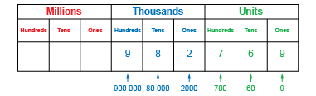  “982 769 has 9 hundred-thousands,  8 ten-thousands, 2 thousands, 7 hundreds,  6 tens, and 9 ones.”  (« 982 769 compte 9 centaines de milliers, 8 dizaines de milliers, 2 milliers, 7 centaines, 6 dizaines et 9 unités. ») | Represents 7-digit number on place-value chart (decomposes in one way)  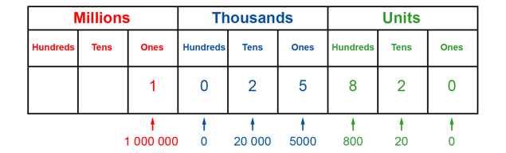  “1 025 820: I used the digits of the number to tell me the number to write in each column.”  (« 1 025 820 : J’ai utilisé les chiffres du  nombre pour m’indiquer le nombre à écrire dans chaque colonne. ») | Uses relationships among place-value positions to read and write a number in more than one way  “1 million, 2 ten-thousands, 5 thousands,  8 hundreds, and 2 tens, can also be 1 million,  25 thousands, 820 ones.”  1 025 820 = 1 000 000 + 20 000 + 5000 + 800 + 20  (« 1 million, 2 dizaines de milliers, 5 milliers, 8 centaines et 2 dizaines, peut aussi être 1 million, 25 milliers, 820 unités. »)
Observations/Documentation

Extending Whole Number Understanding (cont’d)
Uses place-value to compare and order numbers to 10 000 000  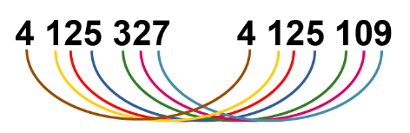  “Both start with 4 million 125 thousands.  3 hundreds is greater than 1 hundred,  2 tens is greater than 0 tens,  and 7 ones is less than 9 ones.  So, 4 125 327 is greater than 4 125 109.”  (« Les deux commencent par 4 millions 125 milliers. 3 centaines sont supérieurs à 1 centaine, 2 dizaines sont supérieures à 0 dizaine, et 7 unités sont inférieures à 9 unités. Donc, 4 125 327 est plus grand que 4 125 109. ») | Rounds 6- and 7-digit numbers to various places  “1 025 820 rounded to the nearest ten  is 1 025 820, to the nearest hundred  is 1 025 800, to the nearest thousand  is 1 026 000, to the nearest ten thousand  is 1 030 000, to the nearest hundred thousand is 1 000 000, and to the nearest million  is 1 000 000.”  (« 1 025 820 arrondi à la dizaine la plus proche est 1 025 820, à la centaine la plus proche est 1 025 800, au millier le plus proche est 1 026 000, à la dizaine de milliers la plus proche est 1 030 000, à la centaine de milliers la plus proche est 1 000 000, et au million le plus proche est 1 000 000. ») | Represents and compares numbers flexibly using place-value relationships  “1 025 820 =  1 000 000 + 20 000 + 5000 + 800 + 20  1 025 820 =  1 000 000 + 20 000 + 5000 + 700 + 120  1 025 820 =  1 000 000 + 20 000 + 5000 + 700 + 110 + 10”
Observations/Documentation

